K k
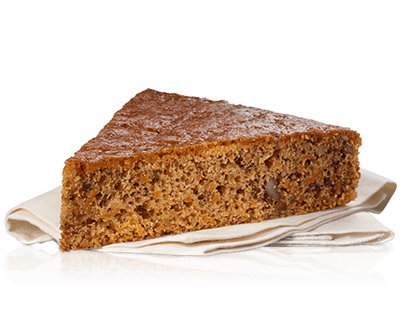
Ak kek.
Kerem ak kek al.
Kerem ak aka on kek al.
Kemal ile Kerem tak tak keki kat.
Kerem ona on iki ak ak minik kek al.
Minik mini tek tek tak tak tik tik kek al.
Kerem ona on iki ak ak minik kek al.
Kemal ile Kerem tak tak keki kat.
Kerem ak aka on kek al.
Kerem ak kek al.
Ak kek.
K k
Al
Kalem al.
Kara kalem al.
İki kara kalem al.
Kerim iki kara kalem al.
İki kara kalem al.
Kara kalem al.
Kalem al.
Al.

